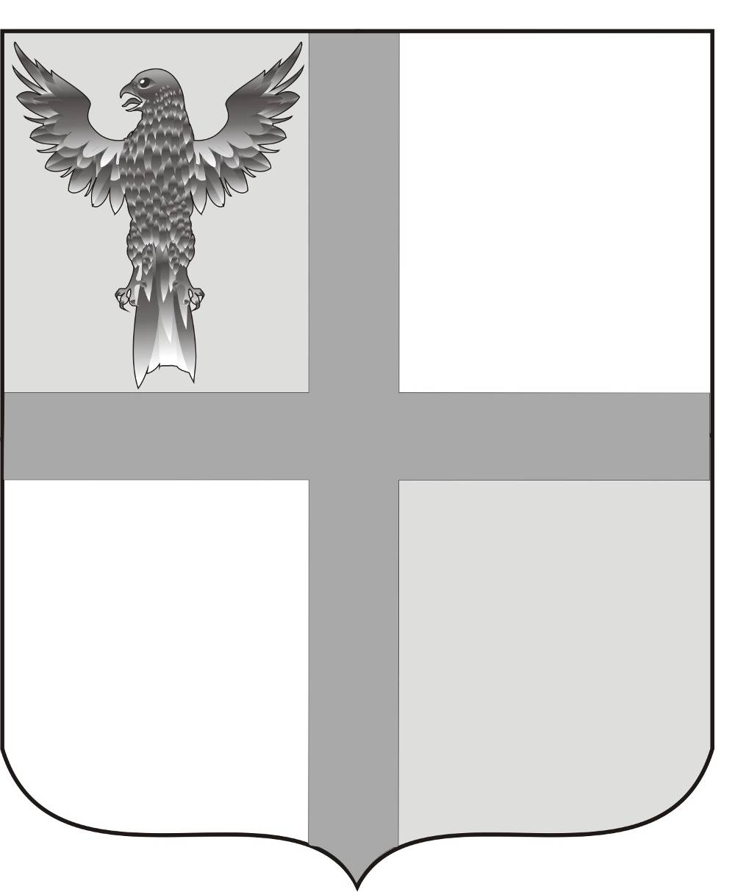
АДМИНИСТРАЦИЯ ИВАНОВСКОГО СЕЛЬСОВЕТА
БАГАНСКОГО РАЙОНА
НОВОСИБИРСКОЙ ОБЛАСТИ

ПОСТАНОВЛЕНИЕ
14.11.2014г № 62
с.Ивановка

Об утверждении основных направлений бюджетной и налоговой политики Ивановского сельсовета на 2015 год и плановый период 2016- 2017 годов

В целях разработки проекта бюджета Ивановского сельсовета на 2015год и плановый период 2016 - 2017 годов, в соответствии с требованиями пункта 4 статьи 169 и пункта 2 статьи 172 бюджетного кодекса Российской Федерации
ПОСТАНОВЛЯЮ :
1. Утвердить основные направления бюджетной и налоговой политики Ивановского сельсовета на 2015 год и плановый период 2016 - 2017 годов согласно приложению.
2. Настоящее постановление опубликовать в Бюллетене органов местного самоуправления Ивановского сельсовета.
3. Контроль за исполнением настоящего постановления оставляю за собой.

Глава Ивановского сельсовета
Баганского района Новосибирской области Н.Б.Шульга

Подобная Вера Михайловна
39-216

Приложение к

постановлению Главы

Ивановского сельсовета

от 14.11.2013 № 78

Основные направления бюджетной и налоговой политики Ивановского сельсовета на 2015 и на перспективу 2016 - 2017 годов

Основные направления бюджетной и налоговой политики Ивановского сельсовета разработаны в соответствии с требованиями Бюджетного кодекса Российской Федерации и Стратегией социально-экономического развития Баганского района Новосибирской области на период до 2025 года.
Бюджетная и налоговая политика Ивановского сельсовета на 2015 год и на перспективу до 2017 года ориентирована на увеличение темпов роста доходной части бюджета в целях наиболее полного выполнения расходных обязательств, направленных на повышение уровня и качества условий проживания населения муниципального образования, в том числе за счет обеспечения граждан доступными и качественными бюджетными услугами.
Достижение указанной цели будет осуществляться путем реализации комплекса мер по обеспечению роста доходов бюджета муниципального образования, что позволит обеспечить долгосрочную сбалансированность бюджета, а также путем повышения эффективности функционирования органа исполнительной власти и подведомственных ему муниципальных учреждения и предприятия.
Бюджетная и налоговая политика Ивановского сельсовета на 2015 год и на перспективу 2016-2017 годов направлена на решение следующих задач:
- взаимодействие органа исполнительной власти с хозяйствующими субъектами, направленное на повышение предпринимательской инициативы во всех отраслях экономики с целью создания новых рабочих мест, увеличения поступлений налогов и сборов в бюджет, повышение качества жилищных условий, уровня развития социальной и инженерной инфраструктуры Ивановского сельсовета;
- максимальное использование возможностей бюджетного и налогового законодательства в рамках предоставленных полномочий в части эффективности использования административного ресурса и увеличения отдачи от распоряжения муниципальным имуществом;
- совершенствование среднесрочного планирования бюджета;
- использование современных технологий финансового контроля в бюджетной политике;
- повышение эффективности бюджетных расходов на основе принципов бюджетирования, ориентированного на результат;
- усиление ответственности органа исполнительной власти Ивановского сельсовета и подведомственных ему муниципальных учреждения и предприятия за результативность бюджетных расходов и повышение качества предоставляемых бюджетных услуг;
- увеличение объема расходов на капитальный ремонт и разработку проектно-сметной документации.
Совершенствование среднесрочного финансового планирования будет осуществляться в условиях формирования бюджета муниципального образования на очередной финансовый год, как составной части трехлетнего среднесрочного финансового плана. Тем самым будет обеспечена преемственность бюджетной политики и долгосрочная сбалансированность бюджета муниципального образования.
Одной из главных задач администрации Ивановского сельсовета является увеличение поступлений налоговых и неналоговых доходов в бюджет .
Для решения поставленной задачи планируется осуществить следующие мероприятия:
- продолжить работу с крупными предприятиями – налогоплательщиками по обеспечению уплаты налогов в полном объеме, начисленных текущих платежей и погашению задолженности;
- продолжить взаимодействие с крупнейшими налогоплательщиками, осуществляющими свою деятельность на территории муниципального образования в части оперативного решения задач по культурному развитию и благоустройству муниципального образования;
- продолжить взаимодействие с администраторами доходов в части обмена оперативной информацией по платежам в бюджет, изменениям налоговой базы, обеспечению налогоплательщиками безусловного исполнения платежных обязательств;
- продолжить работу по обеспечению эффективного использования имущества, находящегося в муниципальной собственности муниципального образования;
- активизировать работу по взысканию задолженности по арендным платежам.
В рамках проводимой бюджетной политики основной целью является повышение качества бюджетных услуг, в том числе за счет обеспечения исполнения в полном объеме всех действующих расходных обязательств бюджета муниципального образования и четкой оценки финансовых возможностей для принятия новых расходных обязательств.
Повышение эффективности бюджетных расходов будет обеспечиваться за счет:
- формирования эффективной системы оценки результативности бюджетных расходов;
- совершенствования качества анализа и обоснования бюджетных ассигнований распорядителями бюджетных средств;
- стимулирование бюджетных учреждений к повышению качества оказываемых услуг;
- применение нормативного метода при планировании расходов на муниципальное управление;
- ориентирование системы контроля на целевое расходование бюджетных средств и предотвращение финансовых нарушений.

